Galpón 10 x 30 Reticulado 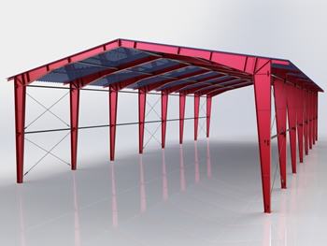

**Características:**

* 12 pilares fabricados en perfil U 100/50/2.0mm y tejido interior con Angulo doblado 30/30/2.0mm.
* 6 cerchas fabricadas en perfil U 100/50/2.0mm, y tejido interior con Angulo doblado 30/30/2.0mm.
* 12 Fundaciones de hormigón armado H-20, fundación, según ingeniería, Para terreno de mediana a buena calidad. (Fundación sujeta, según ingeniería, es decir según calidad de suelo).
* 12 placas de 10 mm para fijar a fundaciones.
* 4 pernos de anclajes 5/8 (SAE 1020 tipo J) por cada fundación, según cálculo e ingeniería desarrollada para la estructura.
* Perfiles CA 100/50/15/2.0mm. Para recibir cubierta de zinc alum PV-4.
* Tensores aéreos y laterales, en Fe liso 12 mm.
* Suministro e instalación de plancha de zinc alum PV-4 (0.4mm), Sujeción con auto perforantes.  
  • Anti óxido de terminación, previa limpieza de los materiales.  
  • Estructura apernada, costaneras soldadas.  
  • Plano y memoria estructural.  
  (MATERIALES UTILIZADOS DE PRIMERA CALIDAD DE ACERO A37-24B, SOLDADURA SEGÚN NCH 203 OF.68 SOLDADURA 7018).